**В группе В – 11 Специальность «Ветеринария» проведён классный час по теме: «Парад Победы»**

**Цель:** формирование ценностного отношения к событию, которое стало торжеством советского народа, одержавшего Победу над гитлеровской Германией в Великой Отечественной войне 1941–1945 гг.

**Задачи:** воспитание у обучающихся благодарной памяти о людях, внесших большой вклад в Победу; воспитание у обучающихся чувства гордости за свою страну; воспитание у обучающихся чувства патриотизма и гражданской ответственности; формирование гуманистических качеств личности;развитие умения аргументированно высказывать свою точку зрения.

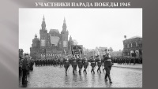75 лет назад, 24 июня 1945 года, на Красной площади в Москве прошёл Парад Победы – исторический парад в ознаменование Победы СССР над фашистской Германией в Великой Отечественной войне 1941–1945 гг.

**Задание 1 (рабочий лист)**. Прочитайте стихотворение и выполните задания.

1. О чём пойдёт речь на классном часе? Ответ: О Параде Победы 1945 года.  
2. Что вам известно об этом историческом событии, которому посвятил свои строки автор С. Викулов?  
3. Сформулируйте цель и задачи нашего занятия. Сформулируйте вопросы к теме, ответы на которые вы хотели бы получить в ходе занятия.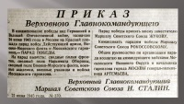

Решение о проведении парада победителей было принято И. В. Сталиным 15 мая 1945 г.

24 мая И. В. Сталину были доложены предложения Генерального штаба по проведению Парада Победы. Их он принял, но не согласился со сроками проведения. В то время как Генштаб отводил на подготовку два месяца, Сталин приказал провести парад через месяц. В тот же день командующим войсками Ленинградского, 1-го и 2-го Белорусских, 1-го, 2-го, 3-го и 4-го Украинских фронтов была направлена директива за подписью начальника Генерального штаба генерала армии А. И. Антонова.

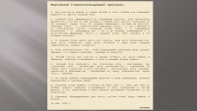**Задание 2 (рабочий лист).** Ознакомьтесь с документами, прочитайте фрагмент воспоминаний, выполните задания.

1. Объясните, что послужило поводом для принятия И. В. Сталиным 15 мая 1945 года решения о проведении Парада Победителей.  
2. Объясните, как вы понимаете фразу «Нужно подготовить и провести особый парад».  
3. Используя документ, объясните выражение «сводный полк».  
4. Опираясь на текст документа, выберите из предложенного ряда верные утверждения. Верно: А.

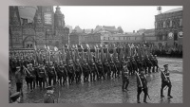Началась масштабная подготовка к Параду Победы.

**Задание 3 (рабочий лист).** Ознакомьтесь с изображением на слайдах, прочитайте текст, выполните задание.

1. Как вы понимаете фразу «Для участия в парадах личный состав отбирался с особой тщательностью»?  
2. Как вы думаете, распространяется ли это условие на личный состав современных военных парадов?  
3. Рассмотрите фотографии командиров сводных полков. О чём говорят награды, которых были удостоены эти люди?  
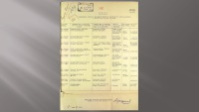4. Используя предложенную таблицу командиров сводных полков, выясните, есть ли среди них Герои Советского Союза, дважды Герои Советского Союза. Назовите их имена

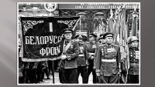

**Задание 4 (рабочий лист).** Прочитайте фрагмент текста, рассмотрите изображение на слайде и в рабочем листе, выполните задания.

1. Опираясь на текст, объясните, что в себя включала подготовка к военному параду.  
2. С какими проблемами встретились организаторы парада в момент его подготовки? Назовите 1–2 проблемы и пути их решения.  
3. Какие факты говорят об особой важности и торжественности предстоящего события? Приведите примеры.

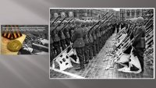

**Задание 5 (рабочий лист).** Ознакомьтесь с текстом. Проанализируйте его, рассмотрите изображения на слайде и в рабочем листе, выполните задание.1. Назовите основания для награждения высшими военными наградами – орденом «Победа» и медалью «Золотая Звезда» – маршалов СССР, упомянутых в тексте.  
2. Предположите, почему медаль «За победу над Германией в Великой Отечественной войне 1941–1945 гг.» первыми получили участники Парада Победы.  
3. Рассмотрите фотоматериалы, размещённые в российском историческом журнале «[Родина](https://rg.ru/articles/2015-05-rodina-parad-pobedy/)». Кого из известных героев Великой Отечественной войны 1941–1945 гг. вы узнали на фотографиях? Перечислите награды, которыми были награждены эти люди.

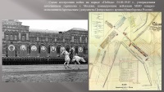**Задание 6 (рабочий лист).** Посмотрите [видеофрагмент](https://drive.google.com/open?id=1NYjlz9jG-Wfxi67PO9lECgTRrGTgb_3b), изучите изображение, текст и схему, размещённую на слайде, выполните задание.

1. Используя изображение и схему, покажите маршрут объезда сводных полков маршалом Г. К. Жуковым.  
2. Объясните, зачем на военных парадах нужен чёткий хронометраж мероприятия.  
3. Используя комментарий к видеофрагменту, опишите чувства и эмоции участников Парада Победы 1945 года.  
4. Какое [музыкальное произведение](https://drive.google.com/open?id=1p4TgSQVN3O3PD9JB2NI2medPJwPBvoD7) исполняет сводный оркестр, завершающий парад? Назовите автора. Как вы считаете, почему организаторы парада выбрали именно это произведение?

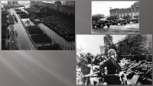

**Задание 7 (рабочий лист).** Посмотрите [видеофрагмент](https://drive.google.com/open?id=1zEBwR55IzxVLViMLj80rW8VO2kJPtENV), выполните задания.

Объясните, что символизирует низложение вражеских знамён у подножия Мавзолея на Параде Победы 1945 года.

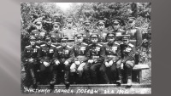

**Задание 8 (рабочий лист).** Рассмотрите изображение на слайде, прочитайте в рабочем листе исторические факты Парада Победы 1945 года, изучите Указ Президента РФ от 29.05.2020 № 345 и выполните задания.

***Возможна работа обучающихся в группах***

1. Изучите и обсудите исторические факты Парада Победы 1945 года.  
2. Какое историческое и нравственное значение имел Парад Победы 1945 года?  
Изучите [Указ Президента Российской Федерации от 29.05.2020 № 345](http://publication.pravo.gov.ru/Document/View/0001202005290042) «О проведении военных парадов и артиллерийского салюта в ознаменование 75-й годовщины Победы в Великой Отечественной войне 1941–1945 годов и Парада Победы 24 июня 1945 г.» на официальном интернет-портале правовой информации.  
4. Опираясь на текст документа, приведите доказательства символического значения выбранной даты проведения военного парада 2020 года.